Муниципальное дошкольное образовательное учреждение «Детский сад №5 «Аистёнок» комбинированного вида» г. Волхов

**Федеральная образовательная программа дошкольного образования**

***Познавательное развитие***

**В области познавательного развития с 2 до 3 лет основными задачами образовательной деятельности являются:**

* 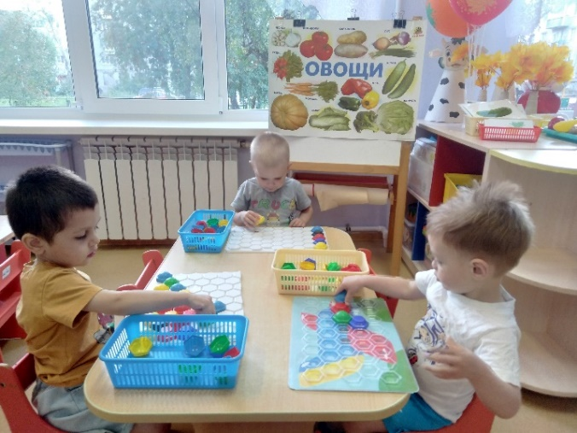Развивать разные виды восприятия: зрительного, слухового, осязательного, вкусового, обонятельного;
* Развивать наглядно-действенное мышление в процессе решения познавательных практических задач;
* Совершенствовать обследовательские действия: выделение цвета, формы, величины как особых признаков предметов, поощрять сравнение предметов между собой по этим признакам и количеству, использовать один предмет в качестве образца, подбирая пары, группы;
* Формировать у детей простейшие представления о геометрических фигурах, величине и количестве предметов на основе чувственного познания;
* 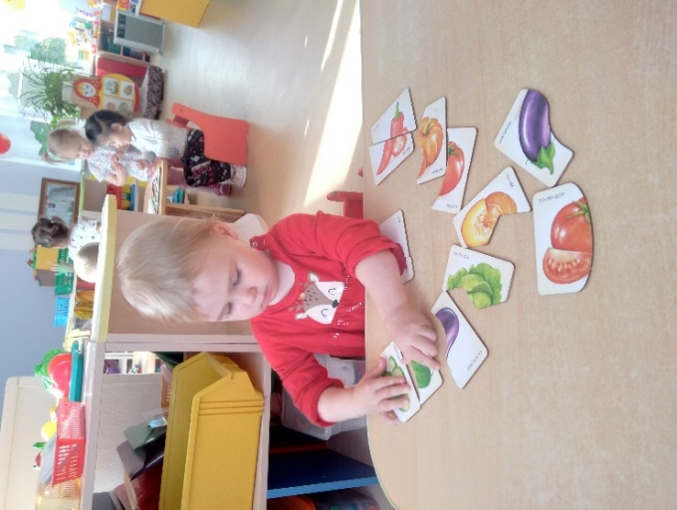Развивать первоначальные представления о себе и близких людях, эмоционально-положительное отношение к членам семьи и людям ближайшего окружения, о деятельности взрослых;
* Расширять представления о населённом пункте, в котором живёт ребёнок, его достопримечательностях, эмоционально откликаться на праздничное убранство дома, ДОО;
* Организовывать взаимодействие и знакомить с животными и растениями ближайшего окружения, их названиями, строением и отличительными особенностями, некоторыми объектами неживой природы;
* Развивать способность наблюдать за явлениями природы, воспитывать бережное отношение к животным и растениям.

Автор-составитель: воспитатель Кокина М.В.